中国铁矿石价格指数（CIOPI）日报
中国钢铁工业协会 2020年2月19日

一、进口铁矿石价格（OPI）--2月19日
中国铁矿石价格指数—进口铁矿石远期现货到岸价格 |  |  |  |  |  | 美元/干吨
名称 | 品位 | 目的港 | 价格 | 环比涨跌 | 涨跌幅% | 当月均价
巴西粉矿 | 65.00% | 青岛 | 103.23 | 0.37 | 0.36 | 97.35
澳洲粉矿 | 62.00% | 青岛 | 88.29 | 0.22 | 0.25 | 83.43
澳洲粉矿 | 58.00% | 青岛 | 77.88 | 0.18 | 0.23 | 72.75

中国铁矿石价格指数—块矿溢价指数
名称 | 品位 | 溢价 | 涨跌 | 当月均价
块矿 | 62.50% | 0.2362 | 0.0009 | 0.2270

中国铁矿石价格指数—进口铁矿石现货成交价格 |  |  |  |  |  | 元/干吨
名称 | 品位 | 基准港 | 价格 | 环比涨跌 | 涨跌幅% | 当月均价
巴西粉矿 | 65.00% | 青岛 | 876.26 | 1.32 | 0.15 | 855.94
澳洲粉矿 | 62.00% | 青岛 | 698.26 | 2.10 | 0.30 | 685.83
澳洲粉矿 | 58.00% | 青岛 | 643.50 | 2.51 | 0.39 | 620.75

二、国产铁精矿价格—2月19日
中国铁矿石价格指数--国内铁精矿加权平均价格 |  |  |  |  | 元/干吨
名称 | 品位 | 价格 | 环比涨跌 | 涨跌幅% | 当月均价
国产铁精矿 | 65.00% | 789.17 | 5.68 | 0.72 | 784.54
国产铁精矿 | 62.00% | 708.32 | 5.11 | 0.73 | 704.19
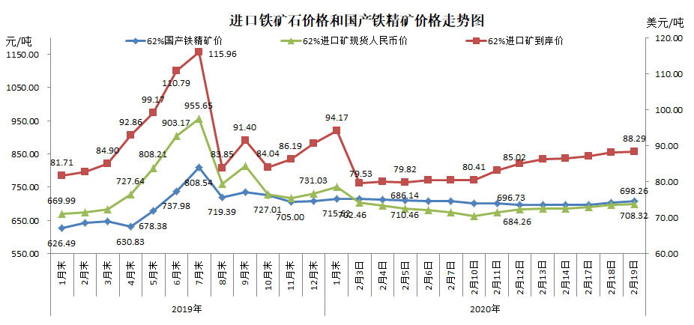
三、中国铁矿石价格指数（CIOPI）--2月19日
中国铁矿石价格指数（CIOPI） |  |  |  | 点
名称 | 当日数值 | 上日数值 | 环比涨跌 | 涨跌幅%
中国铁矿石价格指数 | 326.11 | 325.06 | 1.05 | 0.32
国产铁矿石价格指数 | 322.07 | 319.74 | 2.32 | 0.73
进口铁矿石价格指数 | 326.88 | 326.06 | 0.81 | 0.25
